BC/NW 2007, №2, (11) :10.2
Разработка справочной системы Для поддержки принятия решений на примере управления объектами среднего образования
Смирнов С.В.
(Лаборатория №18 / Москва, Институт проблем управления им. В.А. Трапезникова РАН, Россия)
В настоящее время стало очевидно, что для принятия оптимальных управленческих решений в системе образования необходима информация о различных параметрах деятельности учебных заведений, муниципальных и региональных образовательных структур, об инновационном педагогическом опыте и т.д. Этому вопросу уделяется большое внимание в вузах. Научный и кадровый потенциал высших учебных заведений позволяет создать системы автоматизации различного назначения. Однако средние общеобразовательные учреждения остаются в стороне от своевременного обеспечения информационными данными, которые имеют серьёзное значение. Следствием этого является информационная необеспеченность принятия решений, что может быть серьезным фактором нестабильности отрасли, так как принимаемые решения подвергаются частой и радикальной коррекции, а также повышают уровень конфликтности. Информационная недостаточность приводит к следующим последствиям: делает невозможным мониторинг принятых решений, затрудняет создание и реализацию федеральных программ, ведет к уменьшению управляемости отрасли, не дает создавать карту реальных потребностей и возможностей, что заставляет руководство всех уровней (в отсутствии возможности прогнозирования) действовать в оперативном режиме, отсутствие единого информационного рынка образовательных услуг, слабая возможность прогнозирования рынка педагогических кадров.
На сегодняшний день существуют различные системы, которые используются в некоторых органах управления средним образованием, но они лишены многих важных функциональных особенностей, которые обеспечивают эффективность использования таких систем. Эффективность данных систем снижается из-за ряда параметров, которые имеют серьёзное значение: недостаточно используется геоинформация, не используется алгоритм поиска кратчайшего пути для инспектирования школ, не используется процесс оптимальной выборки (решение нескольких задач для решения главной), решение задач для управления с помощью данных систем представляет собой громоздкий процесс.
Для этого необходимо создать графическую специализированную справочную систему обеспечения социально-образовательными услугами органов управления средним образованием. При этой разработке целесообразно обратиться к геоинформационным системам (ГИС) с целью создания компьютерной базы данных (БД) для управления средним образованием.
Создаваемая геосистема для органов управления средним образованием должна решать следующие задачи:
- оптимального выбора;
- общая задача принятия решений;
- контроль объекта управления;
- прогнозирование учебных и кадровых процессов;
- оперативное управление образовательной средой
Эти типы задач решаются при помощи аналитического аппарата геоинформационной системы (ГИС).
Раскроем подробнее моделирование основных типов задач:
Решение задачи оптимального выбора необходимо для определения кратчайшего пути между объектами социально-образовательной сферы для целей инспектирования, а также доставки специальных грузов в школы округа. Получаемые решения хороши тем, что исключают ошибку руководителя, так как система, выдаёт объективное решение. Однако, если условия задачи недостаточно правильно составлены, то решение утрачивает оптимальность.
Решение общей задачи принятия решений служит информационной обеспеченности педагогическими кадрами школ округа, а также задача наблюдения спортзалов и стадионов при школах для выявления их состояния в ходе эксплуатации (вопрос необходимости ремонта зала). Формально модель общей задачи принятия решения выглядит следующим образом:
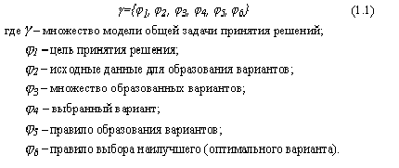
Задача контроля объекта управления - актуальная в управлении учреждениями социально-образовательной сферы. Частными задачами будут следующие: наблюдение (мониторинг), классификация.
Решение задачи наблюдения заключается в отыскании такого отображения (1.2), которое каждой наблюдаемой реализации выходных характеристик Γ ставит в однозначное соответствие внутреннее состояние объекта управления λ:

В качестве примера этой задачи будет являться задача анализа последствий при увеличении уроков физкультуры за счёт сокращения уроков по другим предметам. С помощью ГИС (геоинформацинной системы) возможно просчитать данные последствия.
Решение задачи классификации состоит в отыскании такого отображения (1.3), которое обеспечивает разбиение всего множества возможных реализаций выходных характеристик Γ на ограниченное число классов λ₂, обладающих теми или иными общими свойствами:
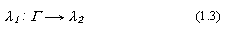
Примером задачи такого типа будут следующие задачи:
- задача выборки из общего числа педагогов округа тех, которые будут отвечать определённым требованиям (наибольший стаж, высокий разряд, особые заслуги и т.д.) с целью их поощрения;
- задача разбиения множества объектов социально-образовательной сферы на объекты со сходными характеристиками (гимназии, лицеи, общеобразовательные школы, вечерние школы и т.д.)
Решение задачи прогнозирования основывается на предположениях о будущих качественных изменениях системы или на сохранении существующих закономерностей развития. Задача решается при помощи экспертных и логических методов, если дело касается долгосрочных прогнозов. Примером является задача прогнозирования текучести кадров (например: учителей по информатике) школ округа, исходя из статистических данных прошлых лет.
Задача оперативного управления заключается в жёстком выполнении заранее составленной и введённой в систему последовательности управляющих воздействий, заданных на весь период достижения поставленной цели принятия решения. Примером может служить оперативное изменение соответствующих характеристик ГИС, а также осуществление на основе аналитического аппарата ГИС мониторинга принятых решений по объектам управления образования.
Функциональные особенности ГИС представляют возможность аналитику достаточно просто записать постановку задачи (без программирования задачи). Отметим, что аналитик в конкретном случае– это управленец среднего звена, отвечающий за решение некоторых задач развития образовательного процесса округа.
Решение смоделированных выше задач невозможно без проектирования информационной модели, которая отражает отношения между элементами системы в виде структур данных (состав) и их взаимосвязи и наглядно представляющая, какие задачи могут решаться, разрабатываемой геосистемой (рис 1).
Опишем взаимосвязь между элементами информационной модели геосистемы, представленной на рис.1:
Имеются источники информации, которые делятся на 2 типа по представлению данных: картографические и справочные.
Картографические источники подразделяются на следующие:
- картографические справочные («Атлас Москвы» и Атлас«Городской транспорт»);
- картографические (цифровая карта на PC и программа «MapInfo»).
б) справочные источники подразделяются на следующие:
- справочные официальные (телефонный справочник Московского Департамента образования (МКО) и официальные справочные сведения из окружного управления образованием);
- справочные неофициальные (адресные справочники: «Школы Москвы» и «Жёлтые страницы» и справочник по транспорту «Пассажирский транспорт Москвы»).
Далее следует информация, которая узнаётся из картографических и справочных источников:
- номер школы берётся из телефонного справочника МКО;
- район, в котором находится объект (школа, лицей и т.д.) управления, выверяется из картографического издания «Атлас Москвы» по адресу учреждения;
- адрес объекта, который необходимо нанести на карту для дальнейших исследований динамики его характеристик, узнаётся из следующих источников:
- телефонный справочник МКО по образовательным учреждениям Москвы;
- справочник «Школы Москвы» и телефонный справочник «Жёлтые страницы»;
- информация о директоре школы узнаётся только из справочника МКО либо из источников управления окружного образования по предварительному согласованию с администрацией управления;
- телефон школы узнаётся в первую очередь из справочника МКО, а затем сверяется по справочникам «Школы Москвы» и «Жёлтые страницы»;
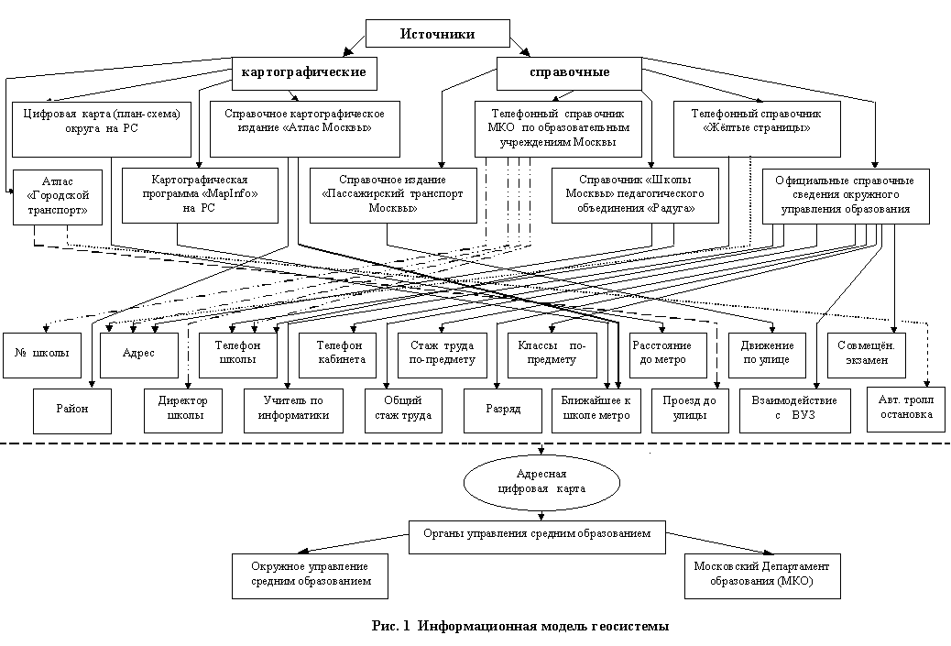

- информация о педагогических кадрах поступает из отдела кадров управления образованием;
- ближайшее к школе метро узнаётся из двух источников, которые используются для этого в разных целях:
- из справочного картографического издания «Атлас Москвы»;
- из цифровой карты (план-схемы) округа на PC. Расстояние до метро определяется также по цифровой карте с помощью опции «Линейка» программы MapInfo;
- информацию о проезде до улицы, на которой расположен интересующий объект социально-образовательной сферы, а также название ближайшей к объекту остановки наземного транспорта (Авт.тролл.остановка) узнаём из картографического справочника «Городской транспорт»;
- данные о взаимодействии учебного учреждения с ВУЗ, а также проведение в нём совмещённого экзамена, дающего право на поступление в институт, мы узнаём из официальных источников окружного управления образования;
После того, как была собрана интересующая информация и смоделирован способ её получения, переходим к созданию «Адресной цифровой карты», которая, по сути, и является законченной геосистемой.
После создания адресной цифровой карты, отправляем полученную геосистему на рассмотрение в органы управления среднего образования:
- Московский Департамент образования, гдерассматривается вопрос о целесообразности внедрения данной модели в органы окружного управления образования всего города;
- окружное управление образования (Северный и Юго-Западный административный округа), где эта система нашла своё применение, так как отвечала запросам и задачам именно этому подразделению органов управления.
Основной методикой решения поставленных задач является выделение в ГИС отдельных слоев, представляющих однородную семантическую информацию, важную для решения задач формирования системы образовательных услуг. Вторым принципом решения является обеспечение возможности объединения информации, размещенной на нескольких выделенных слоях, на новом (временном) слое, используемым для решения конкретной частной задачи (например: слой, на котором отмечено размещение школ, совмещают со слоем, на котором размещены заведения по дополнительным видам обучения).
Система снабжена модулем поиска информации, который за короткое время осуществляет поиск и визуализацию графической и текстовой информации, необходимой для поддержки при принятии решений управленцу среднего административного аппарата. Система поиска основана на диалоговой процедуре, которая задаёт ГИС команду на поиск, после получения запроса.
Интерфейс для диалога пользователя с системой достаточно прост и позволяет человеку, не имеющему навыков программиста получить информацию в оптимальном для него варианте. По сути, наличие этого модуля способствует получению от системы не только обычной информации, но и советующей информации, при должной обработке команды для получения совета.
Система проста в эксплуатации и не требует длительного обучения для её наполнения информацией(символьной и текстовой).К разным классам информационных систем в настоящее время и с устойчивой тенденцией в дальнейшем, предъявляют требования простого общения с ними пользователя не являющегося программистом. Если у аналитиков возникла идея, которую надо проверить, то целесообразно проверить ее с помощью ГИС.
Основные результаты полученные в ходе этой работы следующие:
- определена требуемая функциональность и критерии оптимальности социально-образовательных услуг в территориально-административных единицах;
- разработана графо-аналитическая модель тематического слоя ГИС;
- разработана архитектура специализированной геоинформационной системы;
- разработан алгоритм решения выделенных функциональных задач.

Подводя итоги проделанной работы можно заявить, что:
Определены требуемая функциональность и критерии оптимальности социально-образовательных услуг в территориально-административных единицах, которые будут следующими:
- простой механизм эксплуатации системы, упрощённый вариант управления системой обеспечения информационными ресурсами;
- разработанная геоинформационная система округа или района, для информирования органов управления образованием о степени обеспечения социально-образовательными услугами соответствует тем информационным требованиям, которые предъявляются в этих учреждениях, т.к. эти требования выяснены на месте, непосредственно в самих органах управления образованием;
- увеличено быстродействие системы и сохранено время поиска;
- открытость системы, т.е. возможность наполнения в дальнейшем новой информацией;
Разработка графо-аналитической модели тематического слоя ГИС с помощью иерархической структуры данных, выраженной квадратомическим деревом способствует уменьшению времени поиска необходимой информации на электронной карте.
Разработка архитектура специализированной геоинформационной системы позволяет формализовать процесс исследования её функциональных возможностей.
Разработка алгоритма решения выделенных функциональных задач позволяет решаеть вопрос сложности автоматизации извлечения геоинформации при решении массовых задач, какими, несомненно, являются задачи поиска кратчайшего пути для инспектирования и оптимального выбора объектов социально-образовательной сферы.
В качестве дальнейшего развития работы необходимо следующее:
- усовершенствование разработанной графовой математической модели обеспечения социально-образовательных услуг;
- приведение разработанного алгоритма решения выделенных функциональных задач к общей производной;
- интеграция разработанной специализированной справочной геосистемы ((СС)ГИС) во Всероссийскую систему обеспечения регионов информацией о социально-образовательных услугах.
ЛИТЕРАТУРА
- Смирнов С.В., Тюкавкин Д.В. Разработка ГИС-продуктов для целей управления социально-образовательной сферой региона // Сборник научных трудов V-й Молодёжной научно-технической конференции «Наукоёмкие технологии и интеллектуальные системы 2003». В 2 частях. Часть 1. - Москва: МГТУ им. Н.Э.Баумана, 2003. - с. 164 - 166.
- Смирнов С.В., Тюкавкин Д.В. Процесс построения справочной геоинформационной системы для оказания помощи окружной администрации управления социально-образовательной сферой // Приборы и системы. Управление, контроль, диагностика. - М., 2004. - № 2. – С. 4-10.
- Артамонов Е.И., Смирнов С.В. Разработка программного обеспечения нахождения кратчайшего пути в задачах социально-образовательной сферы // Системы проектирования, технологической подготовки производства и управления этапами жизненного цикла промышленного продукта. CAD/CAM/PDM-2004: Тез. докл. IV междунар. конф. и выст-ки. – Москва: ИПУ, 2004 г. - С. 27.

